Домашнее задание для 2 ДОП, от 21.09.24.

1. Попевки на б2 и м2.

Перепишите себе в тетрадь данные попевки играйте их на клавтатуре, как мы это делали на уроке.

**м2 - "Я жужащая оса"**

**б2** **- "Я ëж, колючий ëж"**

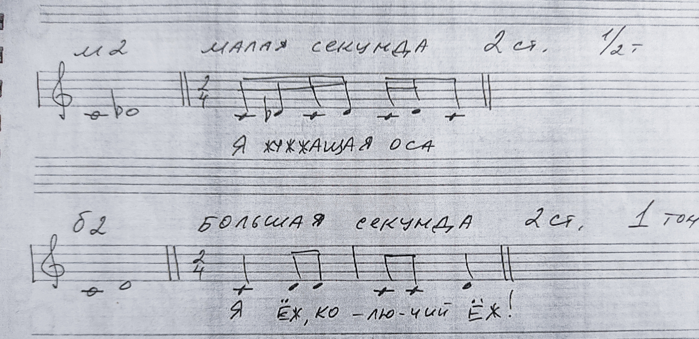

1. Письменно в нотной тетради.

Перепишите условие задания и постройте интервал отзвука вверх:

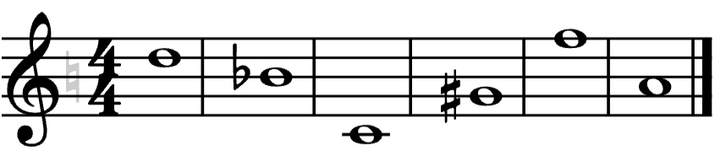

м2 б2 ч8 м2 ч1 б2

1. Упражнение на I - III - V ступени мажора.

**Повторить!!!** Читать ноты уверенно и чётко без запинок.

